Вступление - Об OS/2
OS/2 это операционная система, первоначально созданная совместно Microsoft и IBM (но позднее разрабатываемая только IBM), с начала 80-х и до конца 90-х. osFree это попытка воссоздать функциональность этой ОС и ее подсистем в среде, близкой к ее финальной версии (Warp 4). К сожалению, разработка OS/2 была практически свернута в 1996 с выпуском OS/2 Warp 4, и продукт был в конце концов удален из линейки продуктов IBM в декабре 2006. Тем не менее, компания под названием Serenity Systems по соглашению с IBM, получила право выпускать OS/2 под брендом eComStation, модернизировала ее, и она продолжает продаваться по сей день. OS/2 характеризуется ее способностью запускать не только свои собственные приложения, но также и 16-битные windows и DOS приложения.

Как все начиналось
IBM и Microsoft создали первоначальную версию OS/2 1.0 под брендом Microsoft. Первая версия даже поставлялась без GUI (оно на тот момент было не готово), хотя это было исправлено в следующей версии. OS/2 2.1 была уже выпущена в то время, когда Microsoft осознала, что ее продукт Windows давал ей больше выгоды, чем OS/2, и совместная разработка OS/2 была быстро прервана, и сотрудничество с IBM было разорвано. Ядро OS/2 2.1, которое разрабатывала Microsoft, впоследствии было значительно модифицировано и в конце концов превратилось в ядро Windows NT, то самое ядро, которое продолжает работать в новых версиях Windows, после того как, начиная с Windows ME, линейка Win9x была удалена из линии продуктов MS.

Времена OS/2 Warp
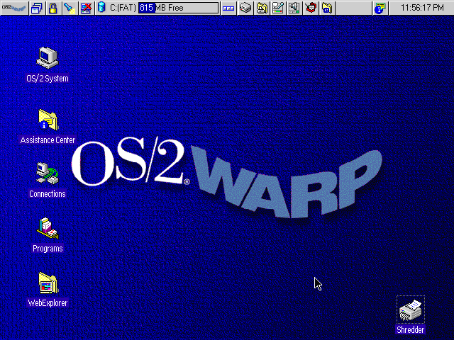Скриншот OS/2
IBM не разочаровалась после всех проблем с Microsoft продолжила разрабатывать OS/2 собственными силами. Они выпустили 32-битную версию OS/2 под кодовым названием OS/2 Warp 3. Она содержала новый объектно-ориентированный интерфейс пользователя Workplace Shell – среду, которая использовалась в последующих версиях OS/2 и eComStation.
Затем IBM выпустила OS/2 Warp 4 – финальную версию OS/2. Она содержала множество улучшений по сравнению с OS/2 Warp 3 и включала в себя множество возможностей, отсутсвующих в аналоге от Microsoft, по крайней мере, в ее стандартной поставке.

Уход со сцены
После выхода OS/2 Warp 4, OS/2 медленно стала сдавать позиции, и во многих областях перестала быть серьезным игроком на рынке. IBM перестала делать дальнейшие релизы, и интерес публики стал угасать. К декабрю 2006, IBM официально удалил OS/2 из своей линейки продуктов, продолжая поддержку для тех крупных клиентов, которые пожелали заплатить за продолжение поддержки. Сейчас IBM предпочитает Unix-подобные среды, и опубликовал статью о миграции с OS/2 на Linux.

Возрождение и продолжение поддержки
Даже после того как IBM отказалась от поддержки OS/2, ее сообщество и компании продолжают ее использовать.

eComStation
Serenity Systems выпустила eComStation, основанную на OS/2 Warp 4 с рядом улучшений, включая переработанную версию open source расширителя OS/2 – xWorkPlace, интегрированную в eComStation под названием eWPS.

osFree
osFree – это проект, нацеленный на создание клона OS/2 с открытыми исходниками, совместимого с OS/2 Warp 4. Проект был приостановлен в 2005, но сейчас osFree возобновил свое развитие. Новую жизнь в проект вдохнула идея использования микроядра L4, и проект сейчас достаточно активно развивается.

Voyager
Проект Voyager также нацелен на клонирование OS/2, но он использует другие способы и имеет другие объекты для клонирования, нежели osFree.

